**6. ura SLJ 8.abc skupina Kavčič 16. april**

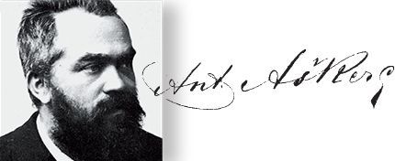**ANTON AŠKERC: ČAŠA NESMRTNOSTI** (Berilo, str. 126)

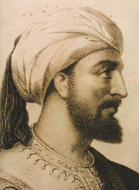Pesnik Anton Aškerc ([več o njem v kratkem filmu](http://www.s-sers.mb.edus.si/gradiva/w3/slo8/016_askerc/askerc_nove_naloge_2.html)) je v središče dogajanja v pesmi postavil resnično zgodovinsko osebo. **Abduraman** je namreč emir (princ) in kalif Abd-ar-Rahman III., ki je v 10. stoletju vladal Kordobi, pokrajini na jugu Španije. Ostalo dogajanje v pesmi je izmišljeno.

Mavri, prvotno [nomadsko](https://sl.wikipedia.org/w/index.php?title=Domadsko_ljudstvo&action=edit&redlink=1" \o "Domadsko ljudstvo (stran ne obstaja)) [berbersko](https://sl.wikipedia.org/wiki/Berberi" \o "Berberi) [ljudstvo](https://sl.wikipedia.org/wiki/Ljudstvo" \o "Ljudstvo) v [Severni](https://sl.wikipedia.org/wiki/Severna_Afrika" \o "Severna Afrika) [Afriki](https://sl.wikipedia.org/wiki/Afrika" \o "Afrika), ki so se v [7. stoletju](https://sl.wikipedia.org/wiki/7._stoletje) spreobrnili v [muslimansko vero](https://sl.wikipedia.org/wiki/Islam" \o "), so Španijo zavzeli v zgodnjem srednjem veku, leta 711, ko so prekoračili Gibraltar in "razbili" državo Zahodnih Gotov ter zavzeli Španijo do Pirenejev.

Pesem poslušaj na povezavi: <https://eucbeniki.sio.si/slo8/2357/index1.html>

Pesem preberi v berilu (str. 126) ali na tej povezavi: [Čaša nesmrtnosti](https://sl.wikisource.org/wiki/%C4%8Ca%C5%A1a_nesmrtnosti) .

**Abduramana** ob branju sure (poglavja) iz korana prešine misel o življenju in smrti. Rad bi **postal nesmrten**. Želi si večnega življenja, zato k sebi pokliče tri ljudi, ki bi mu pri tem lahko pomagali.

Pesem je postavljena v **muslimansko versko okolje**. V nadaljevanju je pred tabo razlaga nekaterih besed za lažje razumevanje besedila. Pomagaj si tudi z razdelkom Raziskujmo besedilo.

**RAZLAGA BESED:**

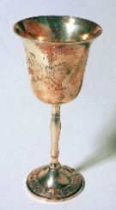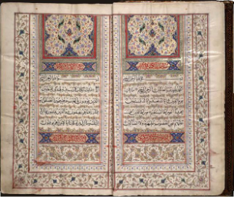 KORAN = muslimanska sveta knjiga, SURA = poglavje v koranu, ALAH = muslimanski bog

ČAŠA = boljši kozarec v obliki keliha

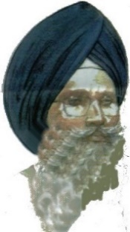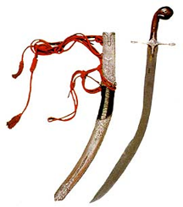DAMAŠČANKA = sablja iz damaščanskega jekla

TURBAN = pokrivalo značilno za Orient

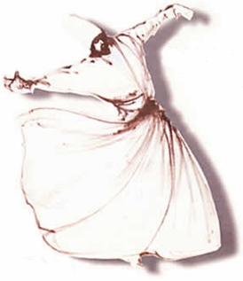DERVIŠ = muslimanski menih (več v [Gei](https://www.mladinska.com/gea/pretekle_stevilke/potopisi/7790))

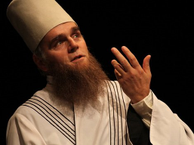

**ANALIZA PESMI PO KITICAH:**

**1. kitica**

* Kdo nastopa v pesmi? Mladi Abduraman.

*Kako izgleda? Na glavi ima turban in ob boku damaščanko.

*Kaj počne? Bere koran.

* Kaj bere v koranu? O nesmrtnosti.

*Čas dogajanja? Spomladansko jutro.

*O čem razmišlja Abduraman? O smrti.

*Ali si želi umreti in zakaj da ali ne? Ne, ker ljubi svoj narod in vero.

*Koga pokliče k sebi? Zdravnika Hakima, čarovnika Sofra in derviša Rašida.

*Kraj dogajanja? Cordoba.

**2. kitica**

*Kaj vpraša Abduraman zdravnika? Če obstaja zdravilo zoper smrt.

*Kaj si želi? Da bi živel večno.

**3. kitica**

*Kaj mu svetuje zdravnik? Naj v čašo nalije roso in v njen raztopi morske bisere ter to pije sedem juter.

**4. kitica**

*Ali upošteva zdravnikov nasvet? Da.

*Ali se zgodi kaj? Ne.

*Kaj se dogodi z biseri? Ne stopijo se.

**5. kitica**

*Kaj mu svetuje čarovnik? Naj v časi raztopi zlato.

**6. kitica**

*Kaj veli Abduraman čarovniku? Naj najprej on popije pijačo, da bi videl učinek.

**7. kitica**

*Kaj se zgodi, ko čarovnik začne piti pijačo? Abduraman mu odseka glavo.

*Zakaj? Ker želi videti ali raztopljeno zlato res omogoča nesmrtnost.

**8. kitica**

*Kdo stopi tokrat predenj? Derviš Rašid.

*Kaj ga vpraša Abduraman? Če obstaja zdravilo za nesmrtnost.

**9. kitica**

*Kaj mu reče derviš? Ali so mu ostali govorili resnico? Da so mu vsi poprej lagali.

*Kaj mu poreče derviš o nesmrtnosti? Da je od njega samega odvisno ali bo dosegel nesmrtnost.

*Kaj svetuje derviš Abduramanu? Da bo dosegel nesmrtnost z dobrimi deli za domovino.

**10. kitica**

*Kaj se zgodi z njegovim truplom po smrti? Strohni.

*Kaj pa dobra dela? Ostanejo za vedno.

*Po čem ga bodo torej ljudje pomnili za časa njegovega življenja in po smrti? Po dobrih

delih za svoj narod domovino.

**11. kitica**

*Kateri nasvet bo upošteval? Dervišev.

Pesem ti bo na zabaven način razložil še Boštjan Gorenc – Pižama:

[Razlaga pesmi](https://val202.rtvslo.si/2020/04/knjizevnost-v-pizami-e03-anton-askerc/)

**ZAPIS V ZVEZEK** ([Klik za pomoč](http://www.s-sers.mb.edus.si/gradiva/w3/slo8/016_askerc/askerc_obravnava_1.html))



GLAVNI LIK:

KRAJ DOGAJANJA:

ČAS DOGAJANJA:

TEMA:

KDO JE KALIFU SVETOVAL?

KAJ MU JE SVETOVAL?

KAKŠNA USODA GA JE DOLETELA?



GLAVNA MISEL (IDEJA PESMI): “ Čaša tvoja je življenje tvoje.”